ДУ «ІНСТИТУТ ЕПІДЕМІОЛОГІЇ ТА ІНФЕКЦІЙНИХ ХВОРОБ
ім. Л.В.ГРОМАШЕВСЬКОГО НАМН УКРАЇНИ»

НАУКОВИЙ ЦЕНТР ГРИПУ ТА ГРІ

Тижневий бюлетень про ситуацію з грипу в Україні
за даними 4 дозорних центрів
(Київ, Дніпро, Одеса, Хмельницький).
20 тиждень 2017 року

Публікується на сайті www.ukrinfluenza.com.ua
З 2008 року в Україні функціонує система дозорного епіднагляду за грипоподібними захворюваннями (ГПЗ) та тяжкими гострими респіраторними захворюваннями (ТГРЗ). Дозорні центри (ДЦ) розташовані у різних географічних зонах країни: в м. Києві, м.Дніпрі, м.Одесі та м.Хмельницькому, які включають 18 дозорних станцій: 10 – стаціонарів та 8 - поліклінік.
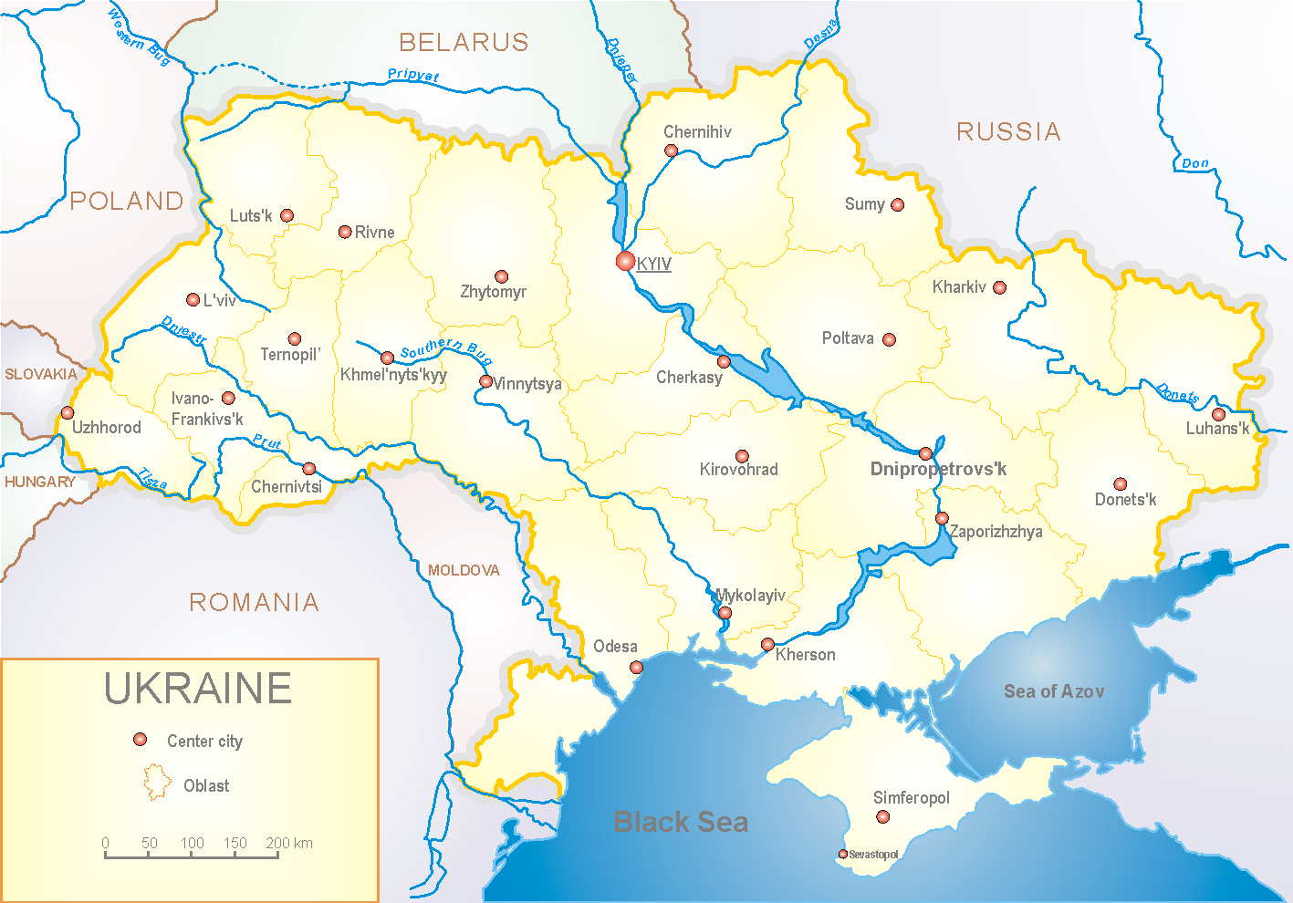

За даними дозорного епіднагляду, епідемічний сезон грипу 2016-17 років в Україні ознаменувався раннім початком - 43 тиждень 2016 р., з активною циркуляцією вірусу грипу А(Н3) та характеризувався стабільним спадом рівнів захворюваності (Т_{сер.пр/зн} = - 1,2 %). Показники тяжких випадків у 1,8 разів були менше показників минулого року (пок. 87,5 проти 158,1 у 2015-2016 рр.). З 7 тижня 2017 року і до кінця сезону в циркуляції переважав вірус грипу В. Пік захворюваності та вірусологічних підтверджень припав на 50 тиждень та складав 65,0 %.
В стаціонари 4-х дозорних міст України було госпіталізовано 41412 хворих, з них 2489 (6,0 %) відповідали визначенню ТГРЗ. Лабораторно обстежено 885 хворих (36,0 %), з них підтверджено 424 випадки, що склало 48,0 %. Виявлено вірусів грипу А – 110, А(H3N2) - 213 та вірусів грипу В – 63 випадки, з них 23 - належали до гілки В/Victoria (рис. 1).
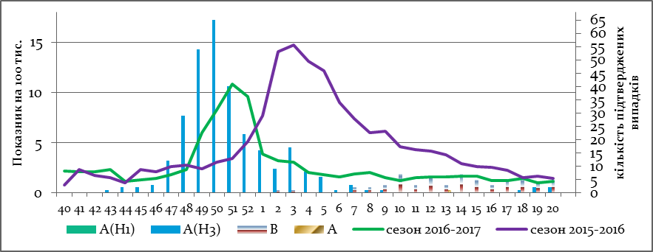
Рис. 1. Динаміка реєстрованих випадків ТГРЗ та кількість лабораторних підтверджень грипу в 4-х дозорних центрах України в сезоні 2016-2017 років.
Перший випадок ГПЗ був підтверджений як А(Н1) на 47 тижні 2016 р. З 48 тижня почав активно циркулювати вірус грипу А(Н3), а з 10 тижня 2017 р. і до кінця сезону переважала циркуляція вірусу грипу В.
Поліклінічними закладами 4-х дозорних центрів було здійснено 99034 амбулаторних візитів та викликів додому, з них 2902 (3,0 %) відповідали визначенню ГПЗ, 482 (17,0%) випадків – підлягали обстеженню, з яких 178 (37,0 %) вип. були позитивними на грип. Виявлено вірусів грипу А – 92, А(H1N1)pdm09 – 1, А(H3N2) – 68 та 9 – вірусів грипу В (рис. 2).

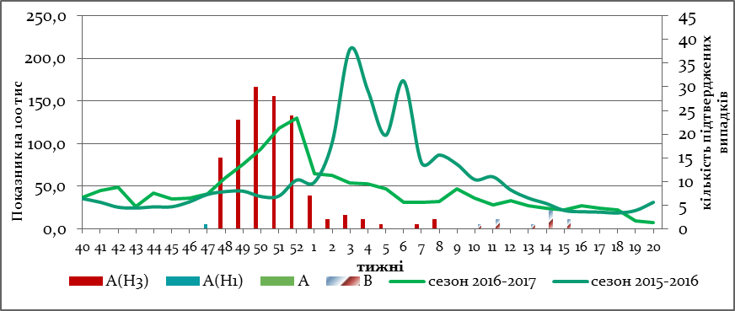

Рис. 2. Динаміка реєстрованих випадків ГПЗ та кількість лабораторних підтверджень грипу в 4-х дозорних центрах України в сезоні 2016-2017 років.

З 40 по 20 тиждень 2016-2017 рр. методом ПЛР було обстежено 894 зразки від хворих на ГПЗ та ТГРЗ, було підтверджено 556 (62,2 %) позитивних випадків на грип: А – 202 вип., А(Н1) – 1 випадок, А(Н3) – 281 вип., грип В – 72 вип., з них 23 – грип В/Victoria (рис. 3).
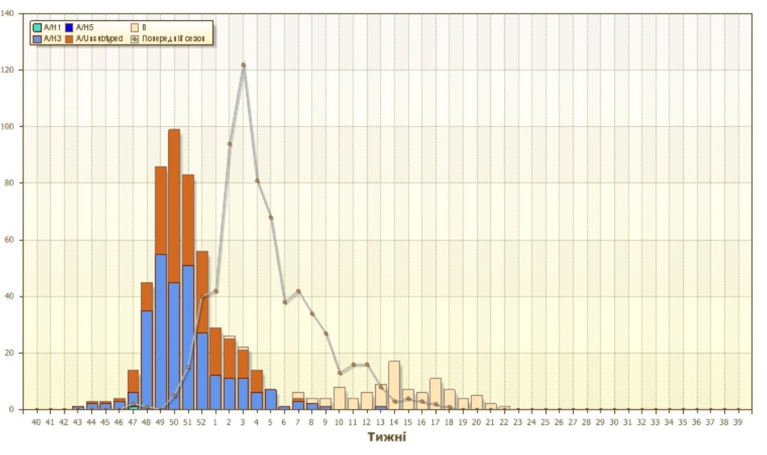
Рис. 3 Кількість лабораторно підтверджених випадків серед хворих з ГПЗ та ТГРЗ у 4-х дозорних центрах України в сезоні 2016-2017 років.
На культурі клітин MDCK/SIAT було ізольовано 168 вірусів грипу, з яких 15 (8,9 %)– грип А, 109 (64,8 %) були субтиповані як A(H3N2), 2 (1,2 %) - А(H1N1)pdm, та 42 (25,0 %) – належали до типу В (рис.4).
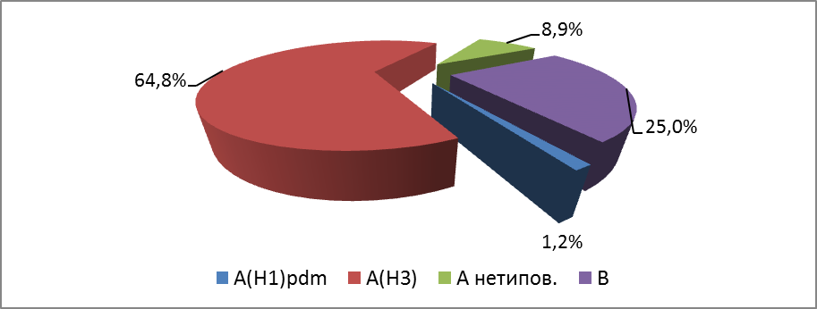

Рис. 4 Кількість виділених ізолятів вірусів грипу в дозорних центрах України у сезоні 2016-2017 років.
Найбільша кількість підтверджених випадків грипу серед хворих на ТГРЗ, припадала на вікові групи 18-29 років та 15-17 років.
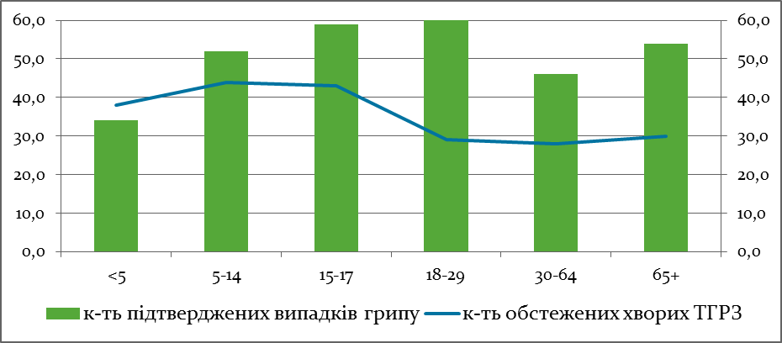

Виконавці:
д.мед.н. Міроненко А.П.
к.мед.н. Голубка О.С.

